一、选择题（本大题共15道小题，每小题只有一个选项符合题意；其中1-10小题每小题1分，11-15小题每小题2分，共20分。）
1．下列变化过程中发生化学变化的是（ ）
A．西瓜榨汁 B．食物腐烂 C．冰雪融化 D．蔗糖溶解
2．生活中处处充满化学，下列说法正确的是（ ）
A．甲醛可用来保鲜食品 B．“地沟油”可烹调食品
C．补铁可 骨质疏松 D．吃蔬菜可补充维生素
3．下列实验操作正确的是（ ）
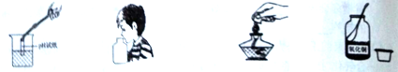
A．测溶液pH B．闻气味 C．熄灭酒情灯 D．取用药品
4．对下列宏观事实的微观解释，不合理的是（ ）F 叫家观事实的微观解杆．下合理的是
A．车胎在阳光下爆裂——分子体积变大
B．氧化汞受热后分解——分子在化学变化中可分
C．闻到不远处的花香——分子在不断地运动
5．右图是用来测定空气中氧气含量的装置，下列有关该实验的说法正确的是（ ）
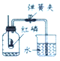
A．红磷燃烧时产生大量白色烟雾
B．由此实验可推测氮气难溶于水
C．燃烧匙中的红磷可换成细铁丝
D．红磷量不足导致测定结果偏大
6．下列对实验现象描述正确的是（ ）
A．镁在空气中燃烧发出耀眼的白光，生成氧化镁
B．硫在空气中燃烧，发出蓝紫色火焰，生成有刺激性气味的气体
C．烧杯中有两支高低不同正在燃烧的蜡烛，在蜡烛对侧沿烧杯壁缓慢倾倒二氧化碳，蜡烛由低到高依次熄灭
D．紫色的石蕊溶液滴到白醋中，石蕊溶液变蓝
7．某汽水中含有的柠檬酸的化学式为C₆H₈O₇，下列说法正确的是（ ）
A．柠檬酸是氧化物
B．柠檬酸由碳、氢、氧三种原子构成
C．柠檬酸中碳、氢、氧三种元素的质量比为6：8：7
D．8g柠檬酸中含有3g碳元素
8．对下列相关问题的解释不正确的是
A．CO和CO₂化学性质不同是因为分子构成不同
B．汽油和洗涤剂都能洗去油污是因为二者都具有乳化作用
C．牛奶在夏天比在冬天易变质是因为温度越高化学反应速率越快
D．木炭在氧气中比在空气中燃烧更旺是因为反应物浓度不同反应现象不同
9．“分类”是学习化学的一种重要方法，以下分类正确的是（ ）
A．大气污染物：NO₂、PM_{2.5}、CO₂ B．混合物：海水、石灰水、冰水
C．合金：生铁、不锈钢、硬铝 D．有机物：酒精、金刚石、纯碱
10．有关下列物质的用途描述正确的是（ ）
A．稀盐酸用于铁制品表面除锈 B．液氧作火箭发射的燃料
C．氢氧化钠用于治疗胃酸过多 D．尿素［CO(NH₂)₂］作优质复合肥
11．一定条件下，甲、乙、丙、丁四种物质在密闭容器中充分反应，测得反应前后各物质的质量如下表所示。下列说法正确的是
物质 | 甲 | 乙 | 丙 | 丁
反应前质量/g | 120 | 90 | 6 | 5
反应后质量/g | 86 | 108 | 22 | a
A．表中“a”值为10 B．丁可能是该反应的催化剂
C．该反应为化合反应 D．反应中乙、丙变化的质量比为15 : l
12．将一定质量的锌粉放入到硝酸亚铁、硝酸银和硝酸镁的混合溶液中，充分反应后过滤，得到滤渣和滤液。以下判断正确的是（ ）
A．若向滤渣中加入盐酸有气体生成，则滤液中只有硝酸镁和硝酸锌
B．若反应后所得滤液是无色的，则滤渣中一定有锌、铁、银
C．若向滤液中加入稀盐酸无白色沉淀生成，则滤液中可能有硝酸亚铁
D．若反应前锌粉的质量和反应后滤渣的质量相等，则滤渣中一定不含锌
13．推理和归纳是学习化学的重要方法。以下说法正确的是（ ）
A．同种分子构成的物质是纯净物，则纯净物都是由同种分子构成
B．酸碱中和反应生成盐和水，则生成盐和水的反应都是中和反应
C．碳酸盐与盐酸反应放出气体，则与盐酸反应放出气体的物质都是碳酸盐
D．点燃H₂和O₂的混合物可能爆炸，则点燃可燃性气体和O₂的混合物都可能爆炸
14．对某pH=9的溶液成分进行分析、检测，下列结果合理的是（ ）
A．NaOH KCl Na₂SO₄ B．NH₄Cl K₂SO₄ KNO₃
C．H₂SO₄ ZnCl₂ Mg(NO₃)₂ D．K₂CO₃ NaNO₃ CaCl₂
15．下列实验方案的设计不正确的是（ ）
选项 | 实验目的 | 所用方法
A | 鉴别合成纤维和羊毛纤维 | 抽丝灼烧闻气味
B | 鉴别铁粉和氧化铜 | 加入适量的稀硫酸，观察现象
C | 除去氢气中的氯化氢气体 | 通过足量的碳酸氢钠溶液
D | 除去粗盐中的泥沙 | 溶解、过滤、蒸发
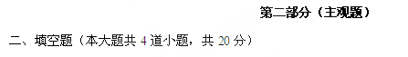
16．(4分)用化学用语填空：
（1）两个氢原子___＿。 （2）3个亚铁离子___＿。
（3）标出氧化铝中铝元素的化合价_____。（4）生理盐水中的溶质_____。
17．(4分)下图是元素周期表中1-18号元素的原子结构示意图，请回答下列问题：
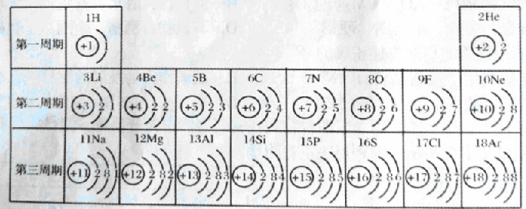
（l）原子序数为17的元素属于______（填“金属”或“非金属”）元素。表中与该元素化学性质相似的元素是_______（填元素名称）。
（2）X³⁻和氖原子的核外电子排布相同，则X的元素符号是______。
（3）同一周期，从左到右，各元素原子的______依次递增。
18．(6分)水和溶液的知识在生产、生活、科研中有着广泛的应用。请你用学过的化学知识回答下列问题：
（1）生活中常用___________区分硬水和软水。
（2）某同学在完成电解水实验时，发现正极产生了5mL气体，则负极产生气体的体积是____mL。
（3）爱护水资源，人人有责。你认为下列做法会造成水污染的是_____。
A．生活污水直接排放 B．农业上过量的施用农药和化肥
C．工业废水直接排放 D．生活上不用含磷洗衣粉
E．不间断放水洗衣服 F．自来水生产过程中使用活性炭
（4）下图为A、B、C三种物质的溶解度曲线，据图回答：
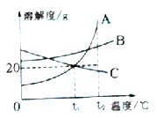
① t₁℃时，将15g A物质放入到50g水中，充分搅拌，所得溶液的质量是___g。
② t₂℃时，将等质量的A、B、C三种物质的饱和溶液，降温到t₁℃，所得溶液中溶剂的质量由大到小的顺序是_______。
③ 从混有少量B物质的A溶液中提纯A物质的方法是_____。
19．(6分)近年来，共享单车在国内一些城市走红。
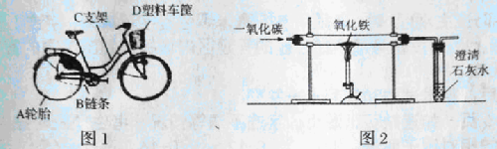
（1）图l共享单车上标出的部件由有机合成材料制成的是_____（填序号）。
（2）保护共亨单车的措施之一是防止其锈蚀：其中链条常采用的防锈方法是__＿，防锈的原理是＿____。
（3）共享单车中有些部件是由钢铁制成的。图2是工业炼铁的反应原理模拟实验，玻璃管中发生反应的化学方程式是___＿；从环保角度看，该装置的不足之处是＿___。
三、简答题（本大题共2道小题，共14分）
20．(6分)能源、环境、资源是人们关注的热点。请根据所学化学知识回答下列问题：
（1）目前人类使用的主要能源是煤、石油、___＿。
（2）煤块粉碎成煤粉后燃烧会更充分，原因是____＿。
（3）化石搬料的燃烧会引发许多环境问题。如燃烧产生的二氧化碳气体在空气中含量增多会导致_____。请你从减少二氧化碳产生的角度提一条减缓该环境问题的措施______。
（4）科学家们正在努力尝试通过多种途径将二氧化碳转化为有用的物质，如采用“组合转化”，技术，将二氧化碳转化为化工原料乙烯（化学式为C₂H₄），其反应的微观过程如下图所示：
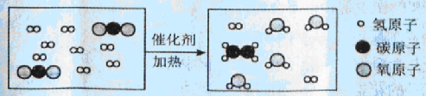
请写出此反应的化学方程式______________。
21．(8分)已知A～G均为初中化学常见的物质。其中A、B、C、D、E为五种不同类别的物质，A是大理石的主要成分，A、D组成元素不同，F、G组成元素相同且常温下均为液体。它们之间的关系如下图所示（“—”表示相邻两种物质能发生反应；“→”表示转化关系；部分反应物、生成物、反应条件及部分物质间的关系未写出）。请回答下列问题：
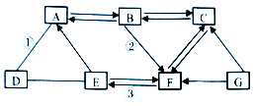
（1）G的化学式是_______。 （2）E的一种用途是_______。
（3）①反应的化学方程式是_______。 （4）②反应的化学方程式是_______。
（5）③反应的现象是______。 （6）图中未出现的基本反应类型是_____。
四、实验与探究题（本大题共4道小题，共20分）
22．(4分)某化学小组欲配制49g溶质质量分数为20%的稀硫酸来进行实验，老师为它们提供了溶质质量分数为98%的浓硫酸（密度为1.84g/cm³）。
（1）通过计算，需要用到溶质质量分数为98%的浓硫酸的质量是____g。
（2）量取浓硫酸时仰视读数（其他操作正确），则配制的稀硫酸的溶质质量分数____（填“大于”、“小于”或“等于”） 20%。
（3）A和B是两个同学稀释浓硫酸操作的示意图，正确的是____（填“A”或“B”）。 . \ ｝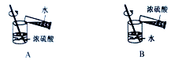
（4）玻璃棒搅拌的作用是______。
23．(6分)请你根据所学知识并结合下图所示装置回答有关问题：
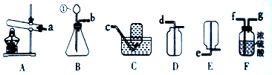
（1）指出标号仪器的名称：①_______。
（2）用氯酸钾和二氧化锰共热制氧气的化学方程式是_____。用C装置收集氧气不纯的原因是______（写一点即可）。
（3）制取并收集一瓶干燥的二氧化碳气体，所选装置接口的连接顺序是____（填字母）。判断二氧化碳是否收集满的方法是_______。
24．(3分)李老师在《燃烧的条件》教学中，改进了教材中的实验，如图所示，在铜片上罩上烧杯，请回答：
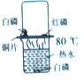
（1）罩上烧杯的作用是______。
（2）能说明燃烧条件之一是温度达到可燃物着火点的实验现象是______。
（3）热水的作用是________。
25．(7分)现有一包白色粉末，可能含有硫酸钠、碳酸钠、氯化钡、氢氧化钠、硫酸铜中的一种或几种。某化学小组为确定其成分，做了以下探究：
【查阅资料】硫酸钠、氯化钡溶液均呈中性。
（1）步骤I.取少量固体于烧杯中，加足量的水，搅拌，过滤，得到白色沉淀和无色滤液。
步骤Ⅱ.取步骤I所得的白色沉淀于试管中，加入过量的稀硝酸，沉淀全部溶解，有气泡产生，得到无色澄清透明的溶液。
根据上述两步实验，小组同学认为白色粉末中一定不含有的物质是_____。同时确定了白色粉末中一定含有的物质，并写出了步骤I中产生白色沉淀的化学方程式是_____。
（2）为了进一步确定白色粉末中可能含有的物质，小组同学利用步骤I所得的滤液继续探究。【讨论猜想】小组同学对滤液中溶质成分做出了多种猜想，其中滤液中含有三种溶质的猜想分别是：
猜想一：_______； 猜想二：_______。
【实验探究】小组同学共同设计如下方案来证明诸多猜想中猜想二成立，请完成下列表格：
实验步骤 | 实验现象 | 实现结论
____________ | __________ | 猜想二成立
【实验结论】小组同学通过以上探究，最终确定了白色粉末的成分。
五、计算题（本大题共1道小题，共6分）
26．(6分)将91.6g氢氧化钾溶液与一定质量的氯化镁溶液混合，恰好完全反应．过滤后，得到11.6g沉淀和280g滤液。求氯化镁溶液的溶质质量分数。

